**绘本推荐《神秘的大衣》**

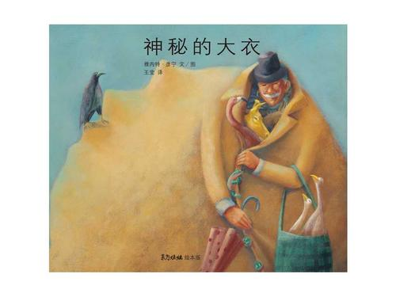

《神秘的大衣》是一个生动、充满想象的绘本故事。画面夸张、形象、有趣，情节简单，但富有悬念，适合大班孩子进行观察、猜想和阅读，特别是“胡默尔先生的大衣里面藏着什么东西？

它一会儿发出‘叽叽喳喳’的声音，一会儿发出‘吧嗒吧嗒’的声音；一会儿这边鼓起一块，一会儿那边鼓起一块……”使孩子们对“神秘的大衣”产生强烈的好奇心，极大地拓展了孩子的阅读空间和想象空间。

这是一个略显荒诞，但不失幽默的故事，能满足孩子们探秘的心理，同时还挑战了他们的观察和推理能力，相信孩子在读的时候一定觉得非常过瘾。

书的色调偏暗，前环衬上暗暗的棕色，间或还有着黑影，似乎是一面墙，因为上面有挂钩，挂着一件大衣，还挂着一个扁扁的像囊一样的东西，墙面上影影绰绰，让人忍不住想问：咦？怎么回事？